根据QYResearch最新调研报告显示，预计2031年全球航海模拟器市场规模将达到4.39亿美元，未来几年年复合增长率CAGR为7.9%。
海事模拟器是一种专门的训练工具，旨在模拟真实的海事环境和操作。它允许用户（例如船员、港口运营商和海军）练习导航、管理和应对各种海事场景，而无需承担实际操作带来的风险和成本。
全球航海模拟器市场前16强生产商排名及市场占有率（基于2024年调研数据；目前最新数据以本公司最新调研数据为准）
来源：QYResearch研究中心。行业处于不断变动之中，最新数据请联系QYResearch咨询。
全球范围内，航海模拟器主要生产商包括瓦锡兰，古野电气，Kongsberg Digital，莱茵金属等，其中前五大厂商占有大约69%的市场份额。
目前，全球核心厂商主要分布在欧洲

航海模拟器，全球市场规模，按产品类型细分，船舶操纵模拟器处于主导地位

来源：QYResearch 研究中心
就产品类型而言，目前船舶操纵模拟器是最主要的细分产品，占据大约43%的份额。

航海模拟器，全球市场规模，按应用细分，海事院校是最大的下游市场，占有47%份额。
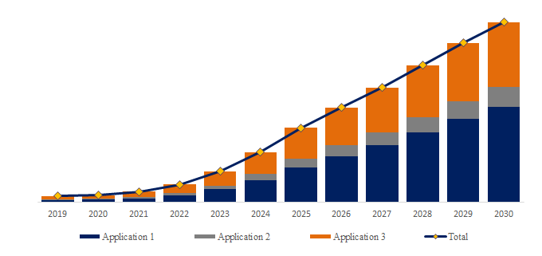
来源：QYResearch 研究中心

就产品类型而言，目前海事院校是最主要的需求来源，占据大约47%的份额。

全球主要市场航海模拟器规模
来源：QYResearch 研究中心

主要驱动因素:
《培训、发证和值班标准》（STCW）和国际海事组织（IMO）海事安全委员会指南等国际法规要求在各种培训模块中使用模拟器，尤其是针对更高级别的认证和复杂的操作程序。
拥有强大海军力量的国家正在优先投资用于战术行动、海战和联合协同演习的军事模拟系统。
受跨境贸易需求日益增长的推动，全球航运船队的扩张支撑了商业和国防领域对训练有素的人员的持续需求。
主要阻碍因素:
全任务模拟器（包括硬件、软件和基础设施）的成本在 50 万美元到 500 万美元之间。高昂的初始成本仍然是小型机构或新兴市场机构的一大障碍。
每个船旗国和海事监管机构对模拟器认证都有各自的要求，而且这些流程可能比较缓慢，且在不同地区存在不一致。
行业发展机遇:
随着海事组织寻求更具成本效益和可扩展性的解决方案，对基于云的模拟器的需求日益增长。这些模拟器允许在任何地点进行训练，利用云来托管场景、训练数据和教练反馈系统。
虚拟现实和增强现实技术正在显著改变海事训练的方式。这些技术提供了完全沉浸式的逼真环境，学员可以体验从船上操作到应急演习等各种复杂场景。
对分布式模拟（即来自不同供应商的多个模拟器可以在一个共同的虚拟环境中交互）的需求正在日益增长。这对于涉及军事、商业和港口运营的联合演习尤为重要。

